Протокол
о признании претендентов участниками аукциона
(определения участников аукциона)
о продаже муниципального недвижимого имущества, находящегося в собственности Гаврилово-Посадского муниципального района Ивановской области
Аукцион является однолотовым.
По Лоту №1 Извещение № 250915/2046423/07

г. Иваново 29 октября 2015 г.

Организатор торгов (Продавец):
Управление землепользования, архитектуры и природных ресурсов администрации Гаврилово-Посадского муниципального района Ивановской области
Юридический/Почтовый адрес: 155000, Ивановская область, г.Гаврилов Посад, ул.Розы Люксембург, д.3
Контактный адрес электронной почты: ilicheva@adm-gavrilovposad.ru
Контактное лицо: Ильичева Елена Вячеславовна
Телефон: +7 (49355) 2-10-30
Специализированная организация:
Закрытое акционерное общество «Ивановское региональное агентство конкурсов и аукционов»
Местонахождение/почтовый адрес: 153003, г. Иваново, ул. Степанова, д. 17
Адрес электронной почты: bizyaeva.n@cfo-kia.ru
Номер контактного телефона: +7(4932) 47-15-10
Контактное лицо: Н.С. Бизяева

Сведения об Имуществе и иные позволяющие его индивидуализировать сведения (характеристика имущества):
Лот №1: Объект незавершенного строительства, назначение: объект незавершенного строительства, площадь застройки 71,6 кв.м., степень готовности 33%, инв.№24:203:002:000006370, лит.А, адрес (местонахождение) объекта: Ивановская область, г.Гаврилов Посад, пр.Ивановский, д.13.
Кадастровый (условный) номер 37:03:010121:248
Земельный участок, категория земель: земли населенных пунктов, разрешенное использование: для строительства жилого дома, общая площадь 933 кв.м., адрес (местонахождение) объекта: Ивановская область, г.Гаврилов Посад, пр.Ивановский, д.13
Кадастровый (условный) номер 37:03:010121:297
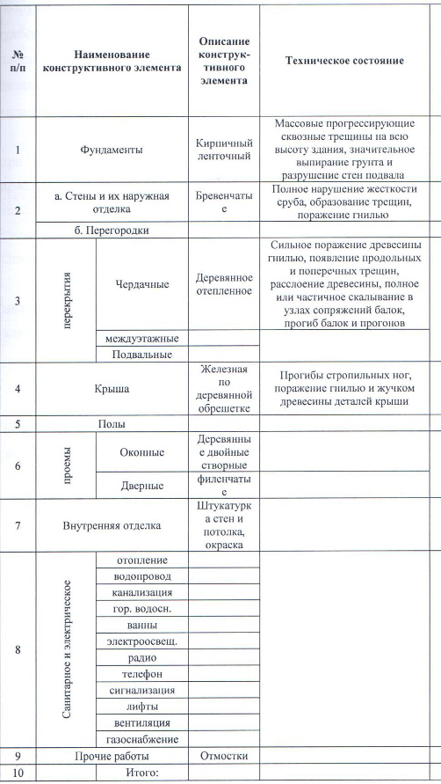

Начальная цена продажи Имущества по Лоту №1: составляет 113200.00 рублей (сто тринадцать тысяч двести) рублей, 00 копеек с учетом НДС
из них: рыночная стоимость объекта незавершенного строительства – 74000.00 (семьдесят четыре тысячи) рублей, 00 копеек с учетом НДС
рыночная стоимость земельного участка – 39200.00 (тридцать девять тысяч двести) рублей, 00 копеек с учетом НДС.

Форма подачи предложений о цене имущества: Предложения о цене муниципального имущества заявляются участниками аукциона открыто в ходе проведения торгов.

Единая комиссия в составе:
Председатель комиссии:
Шамин К. С. – «отсутствует»
Члены комиссии:
Перилов О.Ю. – «отсутствует»
Огий А.И. – «присутствует»
Бизяева Н.С.– «присутствует»
Секретарь комиссии:
Тарутин М.В.– «присутствует»
На заседании присутствуют 3 (три) члена Единой комиссии из 5 (пяти). Комиссия присутствует в необходимом кворуме, правомочна осуществлять свои функции.

Перечень принятых заявок с указанием имен (наименований) претендентов
Для участия в аукционе поступила 1 заявка:
- Претендент на участие №1 Филатова Екатерина Львовна – заявка поступила (зарегистрирована) 23 октября 2015 года в 09 часов 00 минут.

Имена (наименования) претендентов, признанных участниками аукциона:
Комиссией принято решение:

Заявка участника под номером №1 соответствует требованиям, установленным в документации об открытом аукционе. Участника №1 допустить к участию в открытом аукционе, и признать участником аукциона:
Член комиссии:
Огий А.И. – «ЗА»
Член комиссии:
Бизяева Н.С.– «ЗА»
Секретарь комиссии:
Тарутин М.В. – «ЗА»
Итого 3 - «за», 0 – «против».
Решение принято единогласно.

Данный претендент признан участником аукциона.

Перечень отозванных заявок: отозванные заявки отсутствуют.

Имена (наименования) претендентов, которым было отказано в допуске к участию в аукционе, с указанием оснований отказа: отсутствуют.

В соответствии с абз. 2 п. 3 ст. 18 Федерального закона от 21.12.2001 N 178-ФЗ «О приватизации государственного и муниципального имущества» «Аукцион, в котором принял участие только один участник, признается несостоявшимся».
На основании указанной нормы аукцион признается несостоявшимся.

Настоящий протокол будет размещен на сайте http://torgi.gov.ru/

Подписи присутствующих на заседании членов комиссии:
Члены комиссии:
Огий А.И. _____________________________________
Бизяева Н.С. ___________________________________
Секретарь комиссии:
Тарутин М.В. __________________________________

